Фоторепортаж о проведении спортивного досуга, посвященного Дню Семьи, Любви и Верности, июль 2022.
Подготовила и провела: воспитатель
Группы №11 Швецова О.Ю.
Цель: Укрепление физического и психического здоровья детей. Воспитание ответственного и радушного отношения к семье.
Задачи:
1.Способствовать сплочению детей, педагогов;
2.Содействовать становлению здорового образа жизни детей ;
3.Воспитывать добрых, отзывчивых детей, любящих и уважающих своих близких;
4.Развивать у детей коммуникативные способности в ходе взаимодействия со сверстниками и взрослыми.

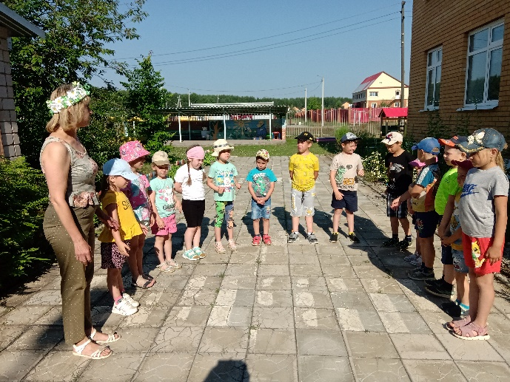 | 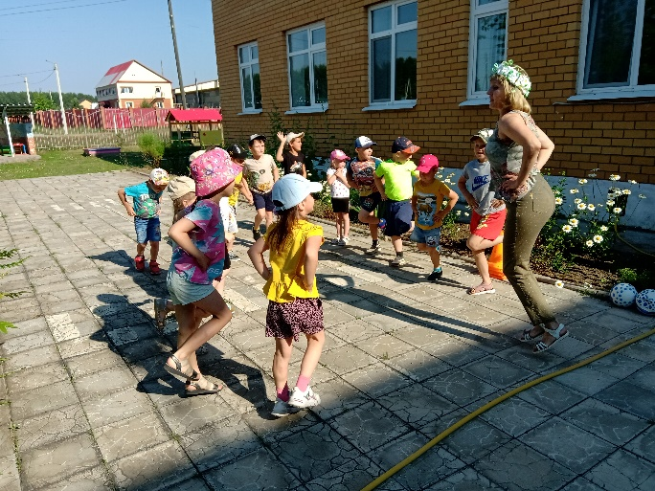
Поздравление детей с праздником Семьи, любви и верности | Веселая разминка
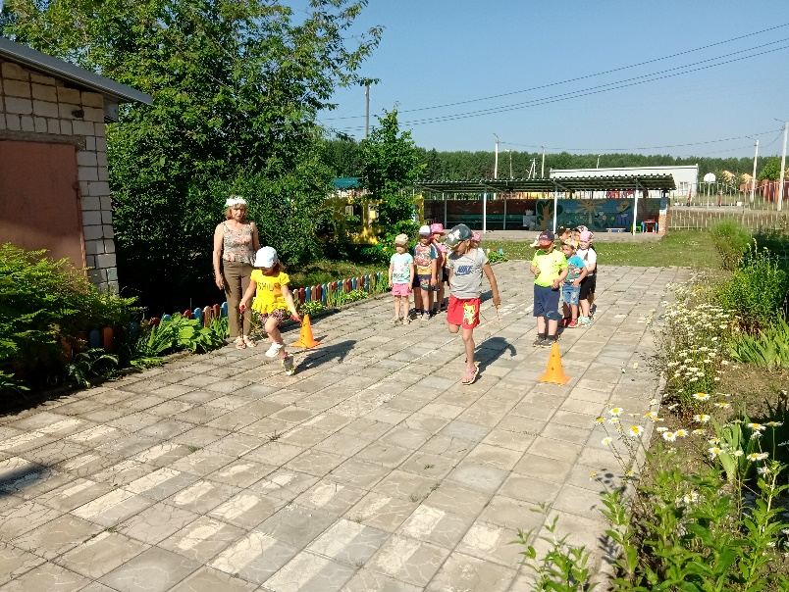 | 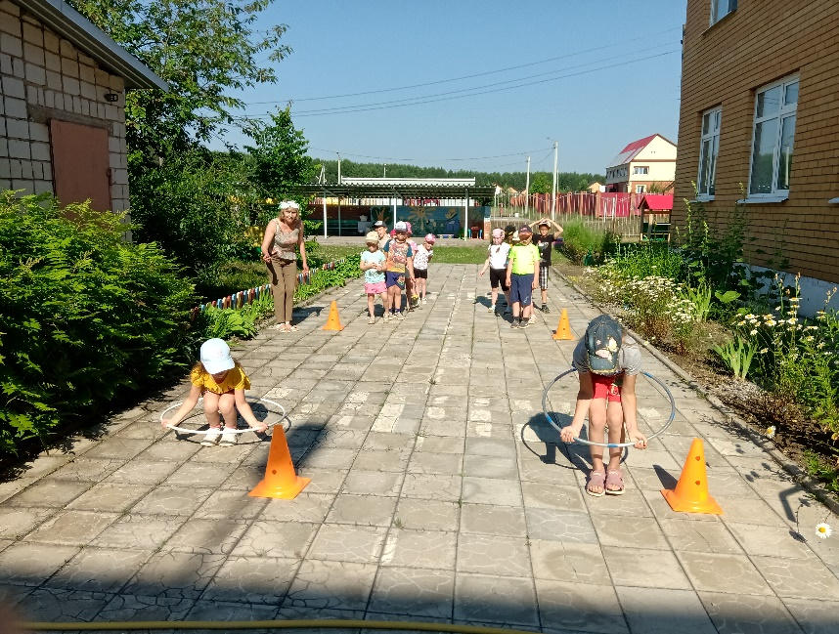
Эстафета «На скакалке я скачу» | Эстафета с обручами
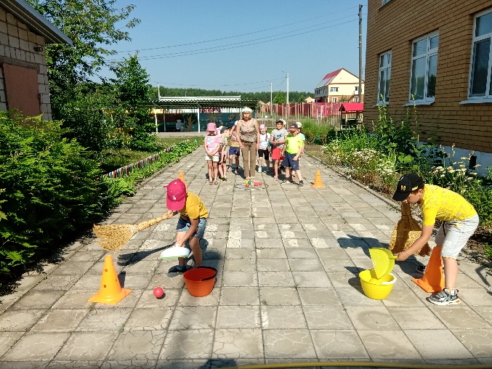 | 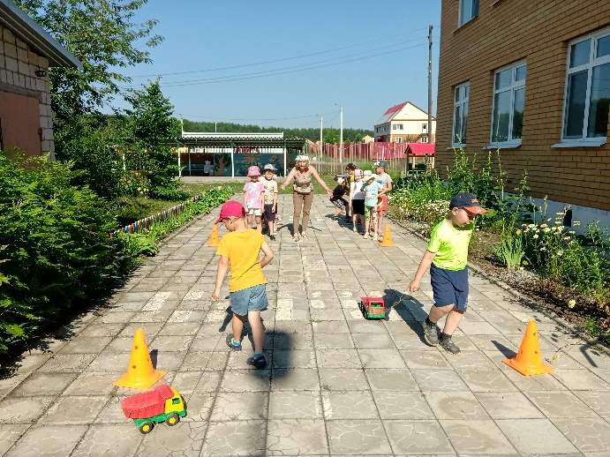
Эстафета «Генеральная уборка» | Эстафета «Гонки на машинах»
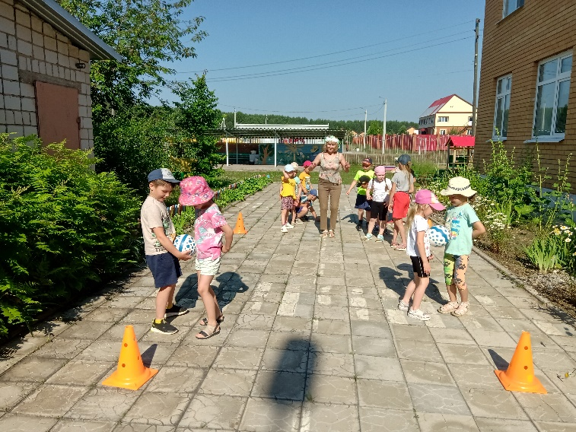 | 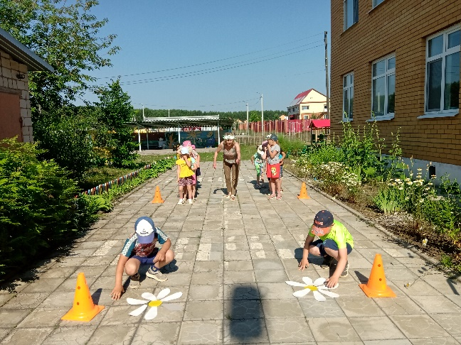
Эстафета «Пройди и не урони» | Эстафета «Собери ромашку»
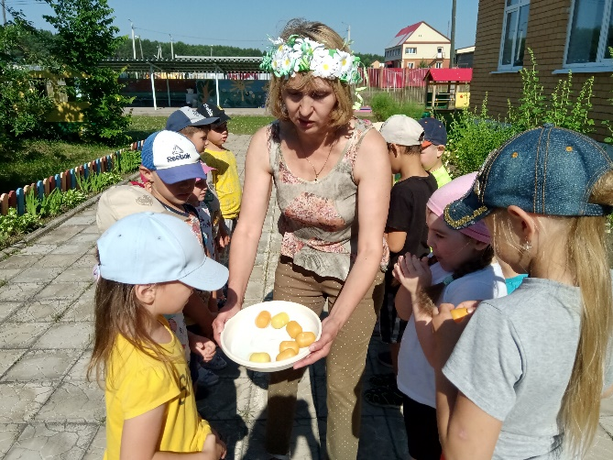 | 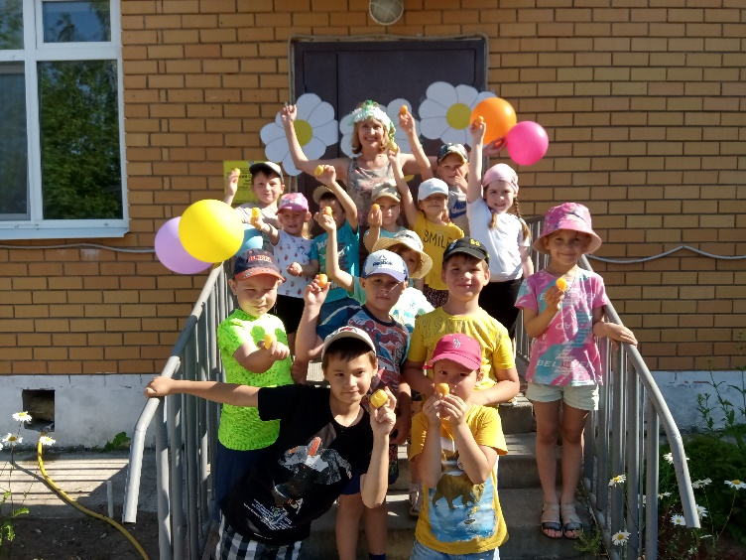
Награждение команд призами | Фото на память

